- Повежи појам за значењем.
• Место где се поток или река улива у другу реку.
• Пут реке од извора до ушћа.
• Место где вода извире из земље.
• Мања река која се улива у већу реку.
Речни ток
Ушће
Извор
Притока

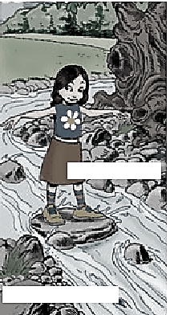
2. Која је лева, а која десна обала реке?
Упиши у празна поља.
3. Наведи карактеристике:
А) Равничарских река: __________________________________________________________________________________________________________________
Б) Планинских река: __________________________________________________________________________________________________________________

- Повежи појам за значењем.
• Место где се поток или река улива у другу реку.
• Пут реке од извора до ушћа.
• Место где вода извире из земље.
• Мања река која се улива у већу реку.
Речни ток
Ушће
Извор
Притока

2. Која је лева, а која десна обала реке?
Упиши у празна поља.
3. Наведи карактеристике:
А) Равничарских река: __________________________________________________________________________________________________________________
Б) Планинских река: __________________________________________________________________________________________________________________

